**LAPORAN PERTANGGUNG JAWABAN (LPJ)**

**KEGIATAN PENGENALAN STUDI PROGRAM PENDIDIKAN**

**FAKULTAS ILMU KOMPUTER DAN INFORMATIKA**

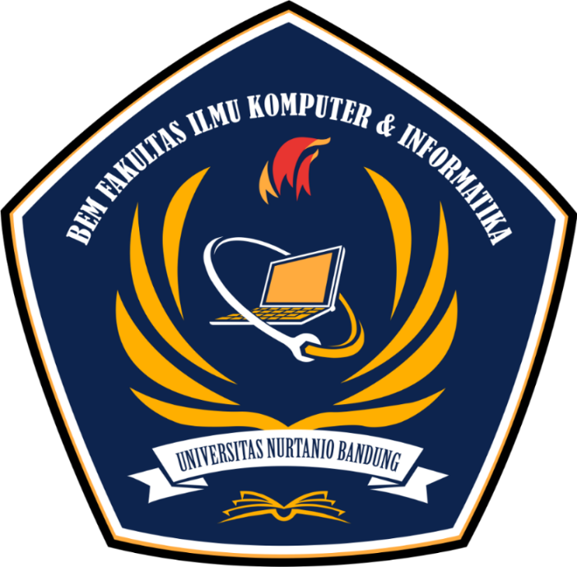

**BADAN EKSEKUTIF MAHASISWA**

**FAKULTAS ILMU KOMPUTER DAN INFORMATIKA**

**UNIVERSITAS NURTANIO BANDUNG**

**2022**

1. **LATAR BELAKANG**

Pengenalan Studi & Program Pendidikan adalah salah satu kegiatan yang di adakan oleh lembaga Pendidikan Universitas Nurtanio Bandung untuk memulai awal pembelajaran dan pembentukan karakter pada calon mahasiswa Universitas Nurtanio Bandung.

Pengenalan Studi & Program Pendidikan dibuat untuk pembelajaran dan pembentukan karakter calon mahasiswa Universitas Nurtanio Bandung, membentuk jiwa kepemimpinan, peka terhadap perubahan lingkungan sosial dan global, memiliki rasa tanggung jawab dan disiplin atas semua tugas yang diterima oleh calon mahasiswa itu sendiri. Untuk menggali potensi tersebut dibutuhkan suatu wadah aspirasi yang dapat melatih mental setiap individu agar senantiasa menjadi pribadi yang handal menghadapi segala macam masalah yang ada pada bangsa ini.

Kami menyadari bahwa calon mahasiswa Universitas Nurtanio Bandung tidak dapat langsung beradaptasi dan bersosiali pada lingkungan kampus Universitas Nurtanio Bandung. Pada dasanya kegiatan yang akan diikuti oleh calon Mahasiswa Universitas Nurtanio Bandung ini adalah untuk memberikan pengenalan awal, baik berkenaan dengan sejarah kampus, lembaga kampus, kegiatan akademik, sistem kurikulum, cara pembelajaran yang efektif di perguruan tinggi dan pengenalan para pimpinan beserta staf dan dosen yang ada di lembaga Pendidikan Universitas Nurtanio Bandung.

Untuk itu, dengan adanya kegiatan ini maka kami Badan Eksekutif Mahasiswa Fakultas Ilmu Komputer & Informatika Universitas Nurtanio Bandung akan menyelenggarakan kegiatan Pengenalan Studi & Program Pendidikan bagi calon mahasiswa Universitas Nurtanio Bandung. Kami berharap kegiatan ini dapat menjadi sarana yang dapat memberikan dampak positif bagi mahasiswa agar dapat disiplin dan bertanggung jawab, mempererat hubungan silaturahmi antar mahasiswa dengan lembaga.

1. **TUJUAN**

Adapun Tujuan Kegiatan PSPP ini adalah:

1. Agar mengenal dan memahami lingkungan kampus Universitas Nurtanio Bandung sebagai suatu lingkungan akademis serta memahami mekanisme yang berlaku didalamnya.
2. Menambah wawasan mahasiswa baru dalam penggunaan sarana akademis yang tersedia di Universitas Nurtanio Bandung secara maksimal.
3. Mempersiapkan mahasiswa agar mampu belajar di Perguruan Tinggi serta mematuhi dan melaksanakan norma norma yang berlaku di kampus Universitas Nurtanio Bandung.
4. Menumbuhkan rasa persaudaraan dikalangan civitas akademika dalam rangka menciptakan lingkungan kampus yang nyaman, tertib, dan dinamis.
5. Menumbuhkan kesadaran mahasiswa baru akan tanggung jawab akademik dan sosial.
6. Setelah melaksanakan Pengenalan Studi & Program Pendidikan (PSPP), peserta akan mendapatkan sertifikat yang akan digunakan untuk memenuhi syarat mengikuti sidang pada akhir semester.
7. **DESKRIPSI KEGIATAN**
8. Nama Kegiatan

Nama Kegiatan ini adalah “Pengenalan Studi dan Program Pendidikan”

1. Tema Kegiatan

Kegiatan ini mengangkat tema “Budaya Nusantara & Teknologi” dengan Judul “Memadukan Budaya Nusantara dan Teknologi Dalam Kreativitas Mahasiswa”.

1. Pelaksanaan

Kegiatan ini akan diselenggarakan pada:

Hari : Jum’at – Sabtu

Tanggal : 21-22 Oktober 2022

Pukul : 06.00 WIB - selesai

Tempat : Aula Kampus 1 Universitas Nurtanio Bandung

1. Sasaran Kegiatan

Sasaran kegiatan ini adalah seluruh mahasiswa/i baru Fakultas Ilmu Komputer & Informatika, juga mahasiswa yang belum mengikuti kegiatan Pengenalan Studi & Program Pendidikan.

1. Susunan Kegiatan

Hari ke 1 (21 Oktober 2022)

|  |  |  |  |  |  |
| --- | --- | --- | --- | --- | --- |
| No. | Waktu | Durasi | Kegiatan | Keterangan Kegiatan | Penanggung jawab |
| 1 | 06.00 – 06.15 | 15’ | Kumpul Peserta | Absen & Pengecekan Peserta | Mentor |
| 2 | 06.15 – 06.45 | 30’ | Pengecekan Peserta PSPP | Pengecekan Atribut dan barang bawaan Peserta PSPP | Sie. Tata Tertib |
| 3 | 06.45 – 07.00 | 15’ | Peraturan PSPP | Pembacaan Peraturan PSPP | Sie. Tata Tertib |
| 4 | 07.00 – 07.10 | 10’ | Pembukaan MC | Pembukaan PSPP Fakultas Oleh MC | MC |
| 5 | 07.10– 07.25 | 15’ | Sarapan | Peserta menyantap sarapan pagi | MC |
| 6 | 07.25-07.55 | 30’ | Sesi Sharing bersama Mentor | Tiap kelompok sharing dengan Mentor nya masing masing | Mentor |
| 7 | 07.55 – 08.30 | 35’ | Pembukaan |  | MC |
| 8 | 08.30 – 09.00 | 30’ | Pengenalan Pejabat & Panitia PSPP Fakultas | Pengenalan Pejabat & Panitia PSPP BEM FIKI | Sie. Acara |
| 9 | 09.00 – 09-30 | 30’ | Komisi Disiplin | Pendisiplinan Mahasiswa Baru | Sie. Tata Tertib |
| 10 | 09.30 – 10.00 | 30’ | Materi 1 | Penyampaian Materi mengenai Fakultas Ilmu Komputer & Informatika (Dekan FIKI) | Panitia |
| 11 | 10.00 – 10.30 | 30’ | Ice Breaking | Peregangan, Games dari MC | MC |
| 12 | 10.30 – 11.00 | 30’ | Materi 2 | Penyampaian Materi Mengenai Pendidikan (Wadek 3 FIKI) | Panitia |
| 13 | 11.00 – 11.30 | 30’ | Sharing bersama Mahasiswa Baru* | Ngobrol santai bersama Mahasiswa Baru | MC |
| 14 | 11.30 – 13.00 | 90’ | Ishoma Sholat Jumat | | |
| 15 | 13.00 – 14.00 | 60’ | Tour Kampus | Keliling Kampus memperkenalkan denah dan lokasi di sekitar kampus | Mentor |
| 16 | 14.00 – 14.30 | 30’ | Pengenalan lingkungan kampus | Sharing kehidupan di lingkungan kampus Universitas Nurtanio Bandung | Panitia |
| 17 | 14.30 – 15.00 | 30’ | Materi 3 | Penyampaian Materi Mengenai Keuangan, KRS, SKS, IPK (Wadek 2 FIKI) | MC |
| 18 | 15.00 – 15.30 | 30’ | Ice Breaking / Atau Apapun | Mohon dipikirkan | none |
| 19 | 15.30 - 16.00 | 30’ | Ishoma Ashar | | |
| 20 | 16.00 – 16.15 | 15’ | Evaluasi Hari Pertama | Evaluasi Peserta selama Kegiatan Hari Pertama | Sie. Tata Tertib |
| 21 | 16.15 – 16.45 | 30’ | Pengumungan hari ke 2 | Pengumuman informasi hari ke 2 | Sie. Tata Tertib |

Hari ke 2 (22 Oktober 2022)

|  |  |  |  |  |  |
| --- | --- | --- | --- | --- | --- |
| No. | Waktu | Durasi | Kegiatan | Keterangan Kegiatan | Penanggung jawab |
| 1 | 06.00 – 06.15 | 15’ | Kumpul Peserta | Absen & Pengecekan Peserta | Panitia |
| 2 | 06.15 – 06.45 | 30’ | Pengecekan Peserta PSPP | Pengecekan Atribut dan barang bawaan Peserta PSPP | Sie Tata Tertib |
| 3 | 06.45 – 07.00 | 15’ | Pembukaan MC | Pembukaan PSPP Fakultas Oleh MC | MC |
| 4 | 07.00 – 07.30 | 30’ | Sarapan | Peserta menyantap sarapan pagi | Panitia |
| 5 | 07.30 – 07.45 | 15’ | Persiapan senam | Membawa Peralatan ke Lapang | Panitia |
| 6 | 07.45– 08.15 | 30’ | Senam | Senam | Panitia |
| 7 | 08.15 – 09.00 | 45’ | Pengabdian Kampus | Di bimbing Mentor masing masing kelompok | Panitia |
| 8 | 09.00 – 09.30 | 30’ | Yel-yel | Penampilan yel-yel dari setiap kelompok | Sie. Acara |
| 9 | 09.30 – 11.00 | 90’ | Presentasi ( No Power Point ) | Presentasi Tugas Kelompok | MC |
| 10 | 11.00 – 11.30 | 30’ | Komisi Disiplin | Pembinaan mahasiswa baru | Sie. Tata Tertib |
| 11 | 11.30 – 12.30 | 60’ | Ishoma Dzuhur |  |  |
| 12 | 12.30 – 14.00 | 90’ | Pengenalan Organisasi Mahasiswa | Pengenalan BEM, HIMA dan UKM | Panitia |
| 13 | 14.00 – 14.30 | 30’ | Materi 4 | Materi Kaderisasi (Ketua BEM FIKI) | Acara |
| 14 | 14.30 – 15.00 | 30’ | Komisi Disiplin | Evaluasi Selama PSPP | Sie Tata Tertib |
| 15 | 15.00 – 15.30 | 30’ | Penutupan dan pembagian hadiah | Simbolis Penutupan PSPP (Dekan FIKI) | Panitia |
| 16 | 15.30 – 16.00 | 30’ | Selebrasi & Foto Bersama | Foto bersama para peserta pspp, panitia dan pejabat | Panitia |

1. Susunan Kepanitiaan

Penanggung Jawab : Dhany Syabana

Ketua Pelaksana : Rahmat Sunjani

Wakil Ketua Pelaksana : Bayu Rachmad Sadewo

Sekretaris : Nurulqolbi Mutmainnah

Bendahara : Asep Kurnia

Div.Acara : David Alfarezky

Najwan Mubasysyir

Muhamad Fikri Agustian

Div.Humas Eksternal : Kemal Erlanda Keibar

Div.Humas Internal : Glisela Dila Priatna

Div.Tata Tertib : Iqbal Bayyinah Bilhaqqi

Muhammad Rizko Sefta Al Hafiez

Div.Logistik : Akbar Yahya Muhaimin

Moh Raka Adi Putra

Div.PDD : Alsha Gumilar

Indiraki Ramdhani

Div.Medic : Krismayanti

Div.Konsumsi : Rena Imanina Ilmiah

Div.Mentor : Rully Dwinanda Faishal

Adryan Dzulfikar

Sayuti

Robi Nugraha

Naufal Faza Fadhilah

Fashal Kurniawan

Angga Prasetya

1. **Indikator Keberhasilan (10% - 100%)**

|  |  |  |
| --- | --- | --- |
| No | Indikator | Keterangan |
| 1 | Jumlah anggota Aktif | 95% |
| 2 | Jumlah peserta yang mengikuti PSPP | 36 Peserta |
| 4 | Ketepatan waktu melakukan kegiatan | 80% |
| 5 | Level Kegiatan | Mahasiswa baru FIKI Universitas Nurtanio Bandung dan mahasiswa yang belum mengikuti kegiatan Pengenalan Studi & Program Pendidikan. |

1. **Evaluasi**
2. Jalannya Kegiatan di Lapangan

Kegiatan PSPP Tahun Akademik 2022/2023 ini dilaksanakan secara offline (tatap muka) yang bertempat di Aula Kampus I Universitas Nurtanio Bandung dengan tema “Budaya Nusantara & Teknologi” dengan Judul “Memadukan Budaya Nusantara dan Teknologi Dalam Kreativitas Mahasiswa”.Kegiatan ini dilaksanakan selama 2 hari, pada hari Jum’at tanggal 21 Oktober 2022 sampai hari Sabtu tanggal 22 Oktober 2022. Acara ini diikuti oleh 36 orang mahasiswa baru, dan dilaksanakan oleh 24 Panitia.

Hari pertama pada Jum’at 21 Oktober 2022, kegiatan dimulai pada jam 06.00 WIB dengan mengumpulkan seluruh peserta didepan gedung aula rektorat selama 15 menit, selanjutnya semua peserta di arahkan ke aula kampus I Universitas Nurtanio Bandung untuk dilakukannya pengecekan barang bawaan dan dibacakan nya peraturan saat pelaksanaan PSPP selama 2 hari. Kegiatan ini dibuka dengan pembukaan oleh MC dan dilanjutkan dengan seluruh peserta sarapan pagi bersama dan melakukan sesi sharing bersama antara mahasiswa dan mentor. Berikutnya acara PSPP ini dibuka dengan sambutan penerimaan mahasiswa baru oleh Bapak Drs. Ariawan Djoko Rachmanto, M.T. selaku Senat Fakultas Ilmu Komputer dan Informatika, lalu sambutan peresmian pembukaan kegiatan PSPP dari Bapak Dr. Samsul Budiarto, S.T., M.T. selaku Dekan Fakultas Ilmu Komputer dan Informatika dan dilanjutkan oleh Bu Sri Sutjiningtyas, S.Pd., M.Kom. membacakan surat keputusan. Berikutnya dalam acara pembukaan terdapat simbolis pembukaan resmi dari kegiatan PSPP T.A 2022/2023 yaitu berupa penyematan Nametag kepada 2 perwakilan mahasiswa baru tanda kegiatan PSPP resmi dimulai. Selanjutnya kegiatan dilanjutkan dengan pengenalan seluruh pejabat Fakultas Ilmu Komputer dan Informatika dan pengenalan panitia. Dan kemudian kegiatan dilanjut dengan materi 1 yang dipaparkan oleh Bapak Dr. Samsul Budiarto, S.T., M.T. Dekan Fakultas Ilmu Komputer dan Informatika. Mahasiswa juga diberi waktu istirahat sebelum ke Materi 2. Untuk selanjutnya Materi 2 dibawakan oleh Bapak Suharjanto Utomo, S.Si., M.T. dan setelah materi 2 berakhir sampai pukul 13.00 waktunya ISHOMA Sholat Jum’at. Berikutnya Rangkaian acara dilanjut dengan Tour Kampus untuk mengenalkan seluruh area FIKI, ORMAWA, dan sekitarnya. Setelah selesai dilanjut dengan Materi 3 yang dibawakan oleh Bapak Abdul Azis, S.T menggantikan Bu Sri Sutjiningtyas, S.Pd., M.Kom. dan ISHOMA kembali untuk melaksanakan sholat ashar. Dilanjutkan untuk evaluasi komisi disiplin hari pertama PSPP dan mencatat barang bawaan untuk hari kedua. Kegiatan hari pertama dimulai 06.00 dan berakhir pada 16.45 WIB.

Hari kedua pada Sabtu 22 Oktober 2022, kegiatan dimulai kembali pada jam 06.00 WIB dengan mengumpulkan seluruh peserta didepan gedung aula rektorat selama 15 menit, selanjutnya semua peserta di arahkan ke aula kampus I Universitas Nurtanio Bandung untuk dilakukannya pengecekan barang bawaan dan pembukaan kegiatan oleh MC sekaligus diberikan kembali waktu untuk seluruh peserta sarapan pagi bersama. Selanjutnya dilaksanakannya senam bersama di taman mini sampai pukul 08.15 dan berikutnya dilakukannya Pengabdian Kampus dengan membersihkan seluruh daerah FIKI dan sekitarnya. Berikutnya acara dilanjutkan dengan penampilan tugas kelompok yaitu menampilkan yel-yel setiap kelompok dan mempresentasikan kabaret/lagu/makanan daerah sesuai nama kelompok dan dilanjutkan dengan ISHOMA sholat dzuhur. Setelah selesai, rangkaian acara dilanjutkan dengan pengenalan ORMAWA dan UKM yang terdapat di Fakultas Ilmu Komputer dan Informatika. Berikutnya masuk ke materi 4 yang dibawakan oleh Ketua BEM FIKI yang bernama Dhany Syabana. Setelah materi selesai kegiatan dijeda kembali untuk ISHOMA sholat Ashar. Kegiatan dilanjutkan dengan acara upacara penutupan PSPP yang dipimpin oleh Bapak Dr. Samsul Budiarto, S.T., M.T. selaku Dekan Fakultas Ilmu Komputer dan Informatika. Setelah Upacara Penutupan selesai seluruh peserta PSPP bersama mahasiswa FIKI angkatan 2018,2019,2020 dan 2021 melakukan pawai penutupan sampai di depan lobi FIKI. Kemudian acara ditutup dengan pembagian hadiah untuk mahasiswa baru.

1. Hambatan

Hambatan-hambatan yang dihadapi oleh panitia Pengenalan Studi & Program Pendidikan Badan Eksekutif Mahasiswa Fakultas Ilmu Komputer dan Informatika, yaitu beberapa rangkaian acara terhambat karena keadaan cuaca yang tidak mendukung yaitu terjadi hujan yang deras.

1. Saran

Untuk kegiatan ini semoga dipersiapkan lebih matang lagi, dan . Dan juga semoga kegiatan rutin PSPP ini dapat terus dilakukan dan menjadi lebih baik.

1. Parameter Keberhasilan

Kegiatan ini berlangsung dengan lancar dengan parameter keberhasilan mencapai 80%.

1. **Laporan Keuangan**
2. Pemasukan Dana

|  |  |  |
| --- | --- | --- |
| No | Uraian | Jumlah (Rp) |
| 1 | Dana diambil dari RAB FIKI dengan nama kegiatan PSPP | Rp. 5.000.000 |
|  | Total | Rp. 5.000.000 |

1. Pengeluaran

|  |  |  |  |  |  |  |
| --- | --- | --- | --- | --- | --- | --- |
| No | Nama Barang | Jumlah | Satuan | Harga Satuan | Total | Bukti Pembayaran |
| A | **Persiapan** | | | | | |
|  | **ATK** | | | | | |
| 1 | NameTag | 30 | Pcs | Rp 5.000 | Rp 150.000 | Nota |
| 2 | Lakban Hitam | 2 | Pcs | Rp 20.000 | Rp 40.000 | Nota |
| 3 | Solasi Besar | 1 | Pcs | Rp 20.000 | Rp 20.000 | Nota |
| 4 | Double Tape | 1 | Pcs | Rp 15.000 | Rp 15.000 | Nota |
| 5 | Pulpen | 1 | Pack | Rp 35.000 | Rp 35.000 | Nota |
| 6 | Plastik Parcel | 10 | Pcs | Rp 3.000 | Rp 30.000 | Nota |
| 7 | Amplop | 1 | Pack | Rp 15.000 | Rp 15.000 | Nota |
| 8 | Double Tape | 1 | Pcs | Rp 6.000 | Rp 6.000 | Nota |
| 9 | Kertas Kado | 3 | Pcs | Rp 3.000 | Rp 9.000 | Nota |
| 10 | Map Biola | 5 | Pcs | Rp 3.000 | Rp 15.000 | Nota |
| 11 | Plastik Parcel | 5 | Pcs | Rp 3.000 | Rp 15.000 | Nota |
| 12 | Sertifikat PSPP | 80 | Pcs | Rp 1.875 | Rp 150.000 | Struk |
| 13 | Kertas HVS A4 | 1 | rim | Rp 60.000 | Rp 60.000 | Nota |
|  | **Keperluan PSPP** | | | | | |
| 14 | Confetti | 6 | Pcs | Rp 15.000 | Rp 90.000 | Nota |
| 15 | Trash Bag | 2 | Pack | Rp 25.000 | Rp 50.000 | Nota |
| 16 | Pipa Asap (Smoke Bomb) | 6 | Pcs | Rp 15.000 | Rp 90.000 | Struk |
| 17 | Baterai 9v | 3 | Pcs | Rp 37.500 | Rp 112.500 | Nota |
| 18 | Baterai Alkaline AA | 1 | set | Rp 35.000 | Rp 35.000 | Nota |
| 19 | Selempang | 2 | Pcs | Rp 75.000 | Rp 150.000 | Nota |
| 20 | Sari wangi | 1 | Pack | Rp 9.000 | Rp 9.000 | Nota |
| 21 | Gula | 0,5 | Kg | Rp 10.000 | Rp 5.000 | Nota |
| 22 | Penitik | 1 | Pack | Rp 3.000 | Rp 3.000 | Nota |
| 23 | Paku Payung | 1 | Pack | Rp 3.000 | Rp 3.000 | Nota |
| 24 | Vas Bunga | 2 | Pcs | Rp 100.000 | Rp 200.000 | Nota |
| 25 | Paket Data | 1 | Pcs | Rp 49.000 | Rp 49.000 | Struk |
| 26 | Sewa Kamera | 1 | Pcs | Rp 150.000 | Rp 150.000 | Kwitansi |
|  | **Medic** | | | | | |
| 27 | Tolak Angin Cair | 10 | Pcs | Rp 4.771 | Rp 47.710 | Struk |
| 28 | Vitamin C | 8 | Sachet | Rp 1.832 | Rp 14.656 | Struk |
| 29 | Panadol Extra | 10 | Sachet | Rp 1.388 | Rp 13.880 | Struk |
| 30 | Mylanta Tab | 10 | Sachet | Rp 919 | Rp 9.190 | Struk |
| 31 | Sanmol | 1 | Sachet | Rp 4.500 | Rp 4.500 | Nota |
| 32 | Hansaplast Rol | 1 | Pcs | Rp 11.076 | Rp 11.076 | Nota |
| 33 | Fresh Care | 1 | Pcs | Rp 16.040 | Rp 16.040 | Nota |
| 34 | Oxygan | 2 | Pcs | Rp 56.674 | Rp 113.348 | Nota |
| 35 | Masker Duckbill | 2 | Pack | Rp 35.000 | Rp 70.000 | Nota |
| 36 | Betadin | 1 | Pcs | Rp 21.000 | Rp 21.000 | Nota |
| 37 | Koyo | 1 | Sachet | Rp 8.000 | Rp 8.000 | Nota |
| 38 | Kasa Steril | 1 | Pack | Rp 10.000 | Rp 10.000 | Nota |
| 39 | Obat CTM | 2 | Pcs | Rp 4.000 | Rp 8.000 | Nota |
| 40 | Vitamin C IPI | 2 | Botol | Rp 13.000 | Rp 26.000 | Nota |
| 41 | Tolak Angin Cair | 10 | Sachet | Rp 5.000 | Rp 50.000 | Nota |
| 42 | Kayu Putih 60 ml | 1 | Pcs | Rp 24.600 | Rp 24.600 | Nota |
| 43 | Strepsils | 2 | Sachet | Rp 16.900 | Rp 33.800 | Struk |
| 44 | Entrostop | 1 | Pack | Rp 17.200 | Rp 17.200 | Struk |
| 45 | Vitamin C IPI Jeruk | 1 | Botol | Rp 10.100 | Rp 10.100 | Struk |
| 46 | Vick Vaporub | 1 | pcs | Rp 8.900 | Rp 8.900 | Struk |
| 47 | Masker | 1 | Pack | Rp 17.500 | Rp 17.500 | Struk |
|  | **Konsumsi** | | | | | |
| 48 | Air Mineral (Gelas) | 1 | Dus | Rp 19.000 | Rp 19.000 | Nota |
| 49 | Air Mineral (Botol) | 1 | Dus | Rp 35.000 | Rp 35.000 | Nota |
|  | **Dekorasi** |  |  |  |  |  |
| 50 | Banner (4x2) | 1 | Pcs | Rp 120.000 | Rp 120.000 | Struk |
| 51 | Banner (3x2) | 1 | Pcs | Rp 67.500 | Rp 67.500 | Struk |
| 52 | Banner (3x1) | 1 | Pcs | Rp 45.000 | Rp 45.000 | Struk |
| **B** | **Pelaksanaan** | | | | | |
|  | **Konsumsi** | | | | | |
| 53 | Konsumsi Panitia (ACR) | 30 | Orang | Rp 9.800 | Rp 294.000 | Faktur |
| 54 | Konsumsi Pejabat (ACR) | 15 | Orang | Rp 13.000 | Rp 195.000 | Faktur |
| 55 | Konsumsi Panitia (ACR) | 30 | Orang | Rp 9.800 | Rp 294.000 | Faktur |
| 56 | Konsumsi Ormawa (ACR) | 10 | Orang | Rp 10.000 | Rp 100.000 | Faktur |
| 57 | Konsumsi Pejabat (ACR) | 15 | Orang | Rp 13.000 | Rp 195.000 | Faktur |
| 58 | Air Mineral (Gelas) | 5 | Dus | Rp 22.000 | Rp 110.000 | Nota |
| 59 | Konsumsi Panitia (Geprek) | 25 | Orang | Rp 15.000 | Rp 375.000 | Nota |
| 60 | Konsumsi Panitia (Padang) | 25 | Orang | Rp 15.000 | Rp 375.000 | Nota |
| 61 | Konsumsi Makan (Dalaraos) | 15 | Box | Rp 30.000 | Rp 450.000 | Nota |
| 62 | Warung Nasi Ampera | 1 | box | Rp 33.500 | Rp 33.500 | Struk |
| 63 | Snack Ringan | 1 | Paket | Rp 100.000 | Rp 100.000 | Nota |
|  | **Pemateri** | | | | | |
| 64 | Pemateri 4 | 1 | O/K | Rp 150.000 | Rp 150.000 | Kwitansi |
|  | **Total** | | | | Rp 5.000.000 |  |

1. Bukti Pembelian/Pengeluaran

Terlampir

1. **Dokumentasi**

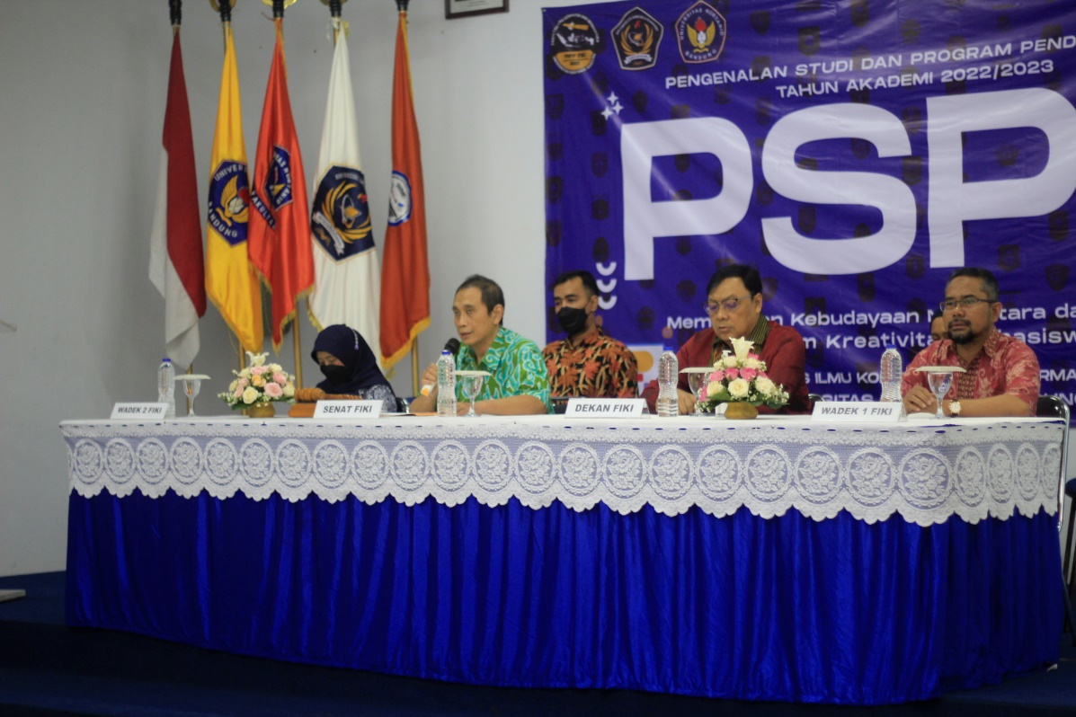

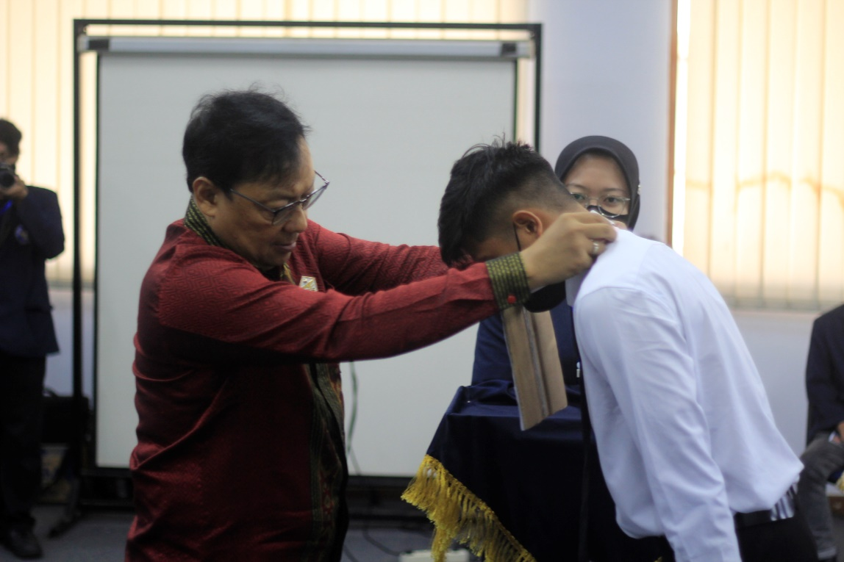

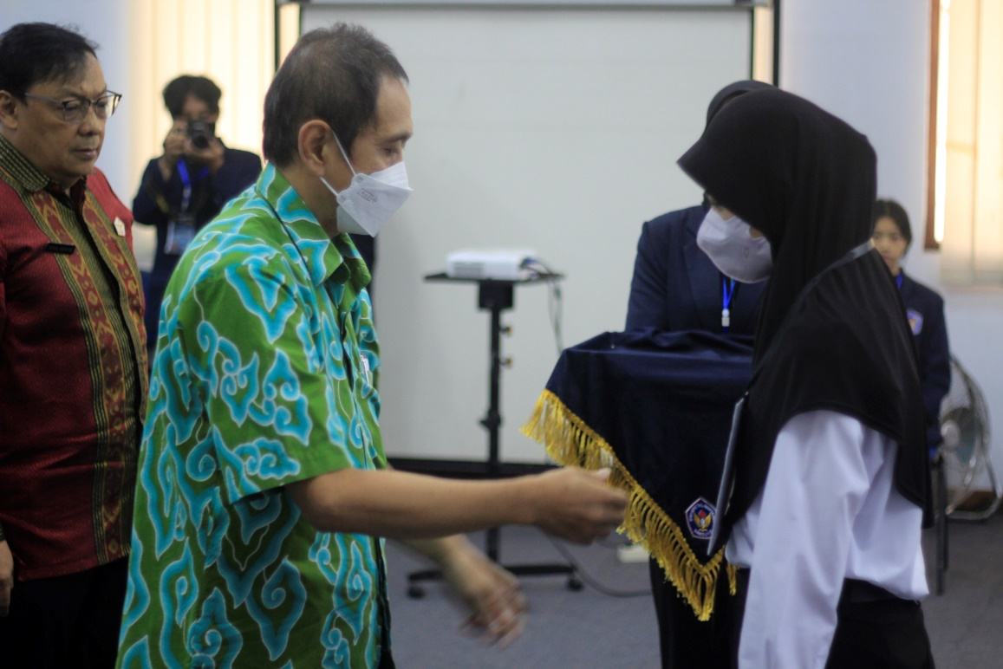

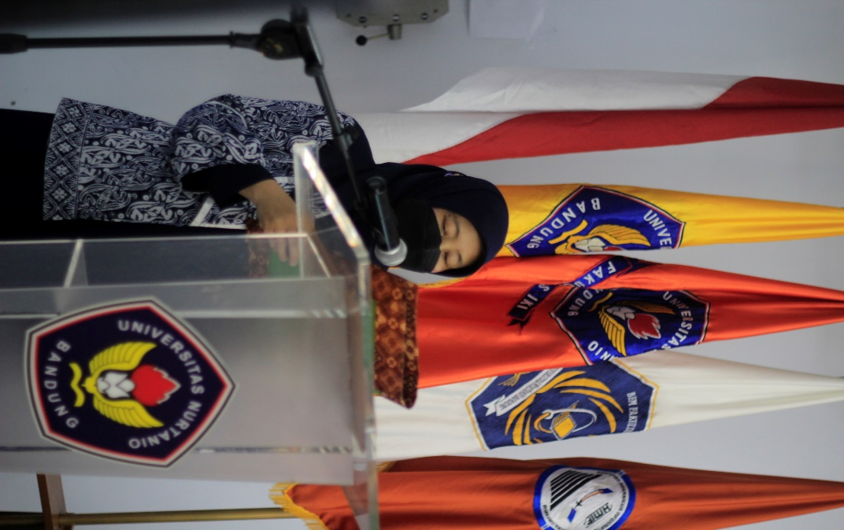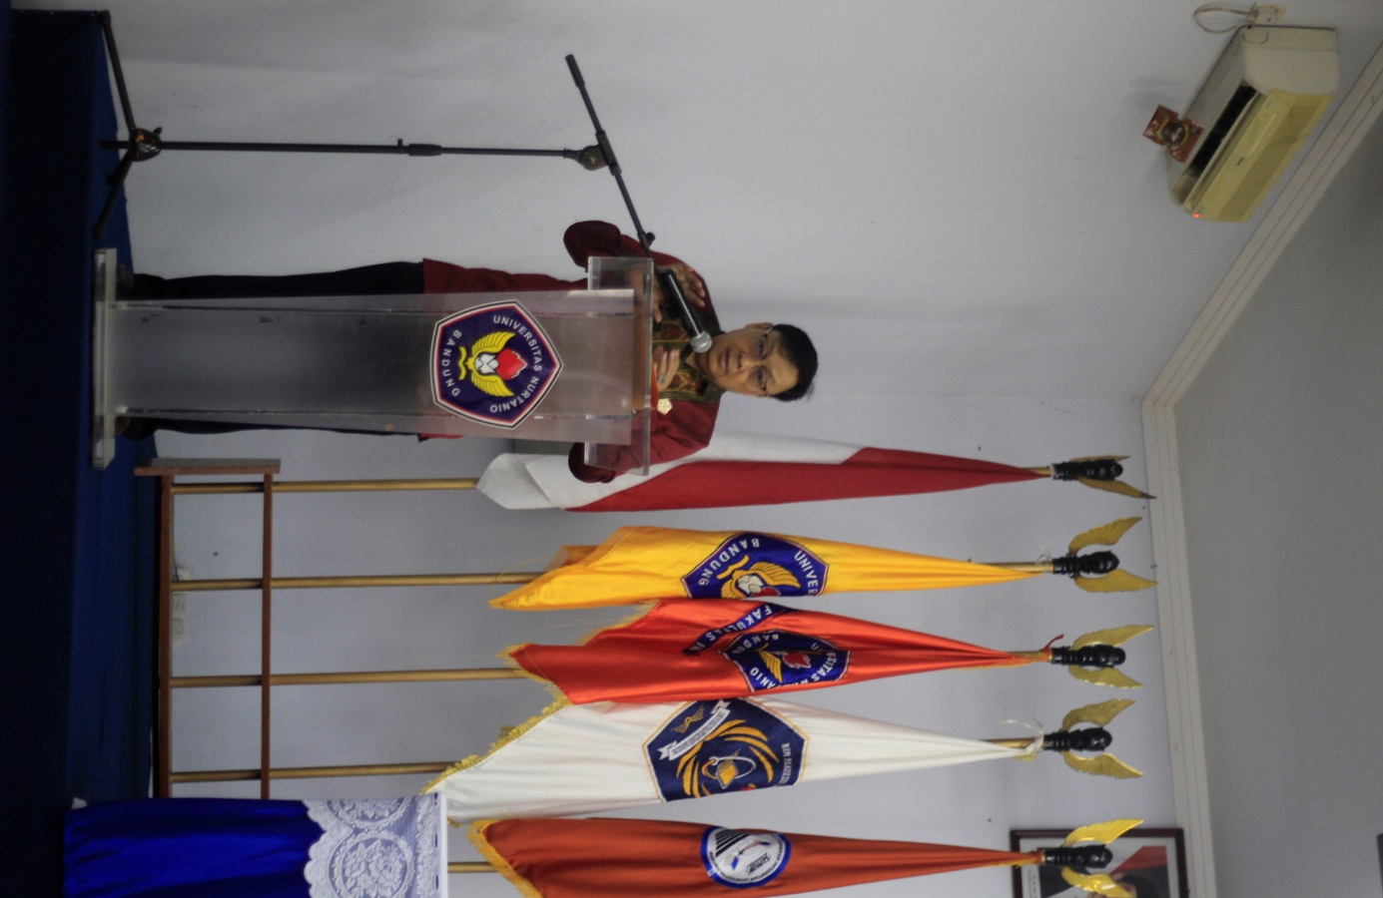

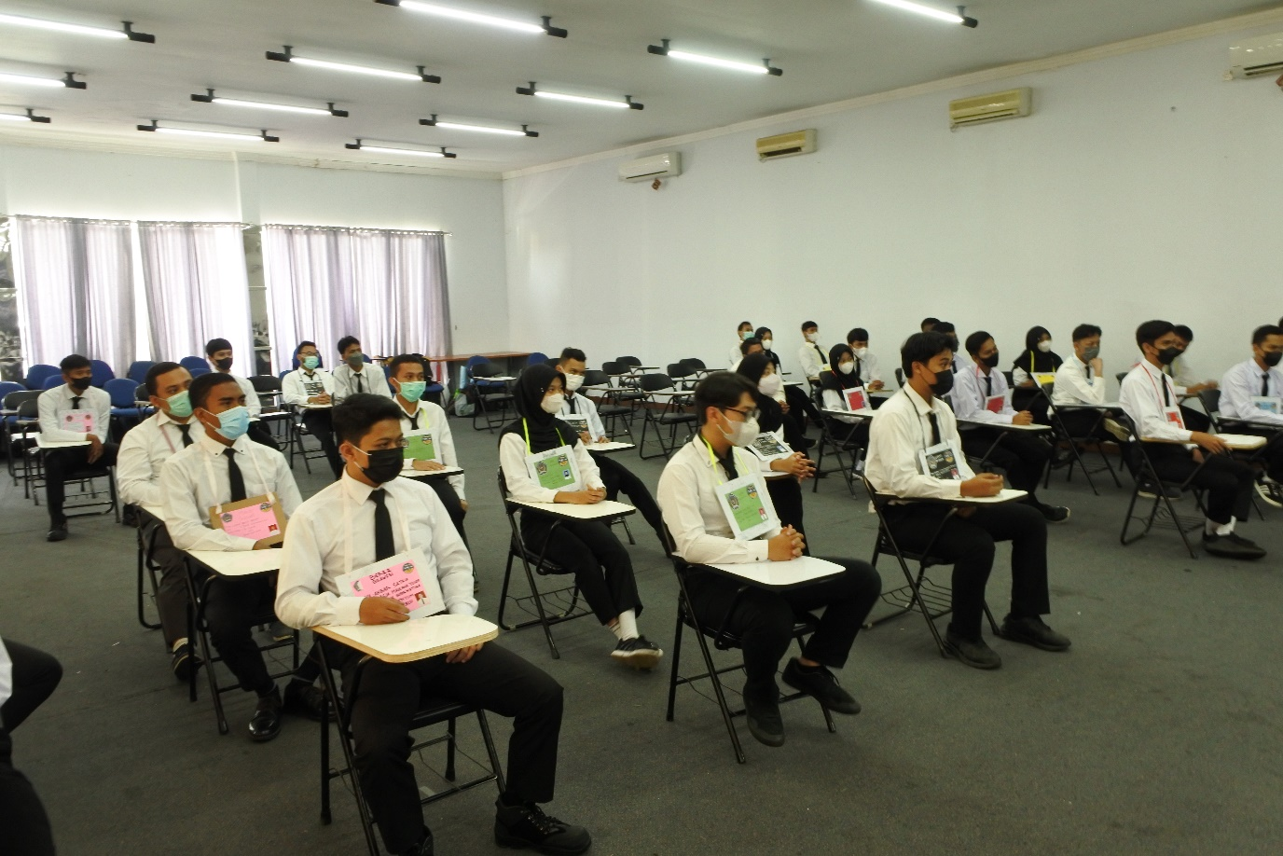

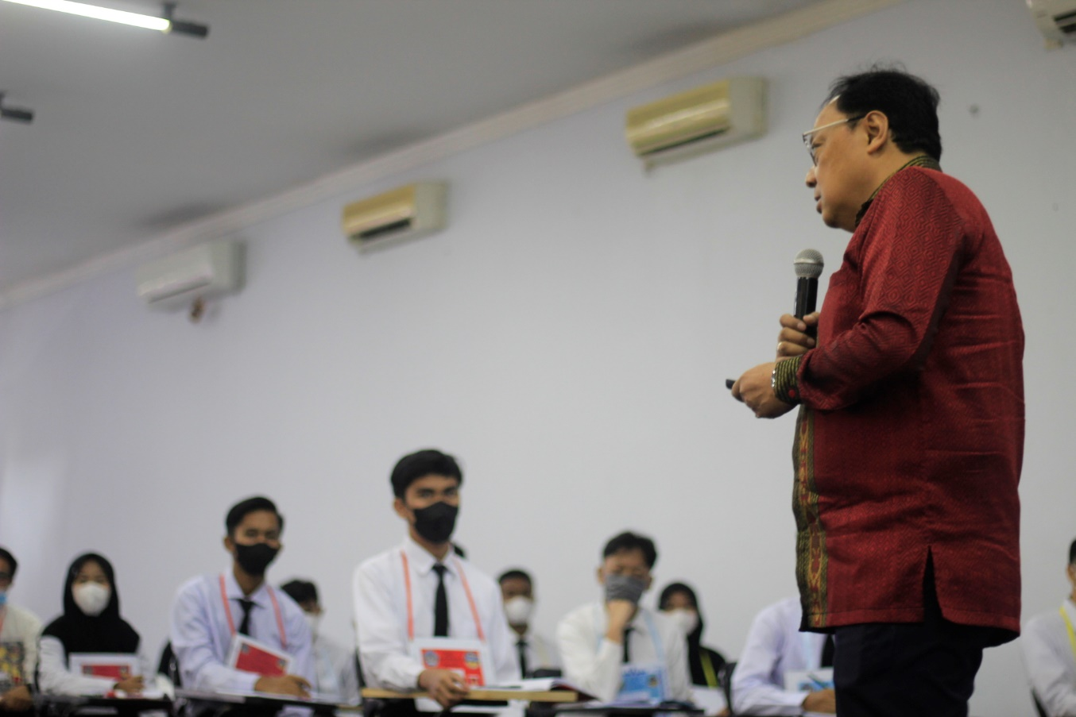

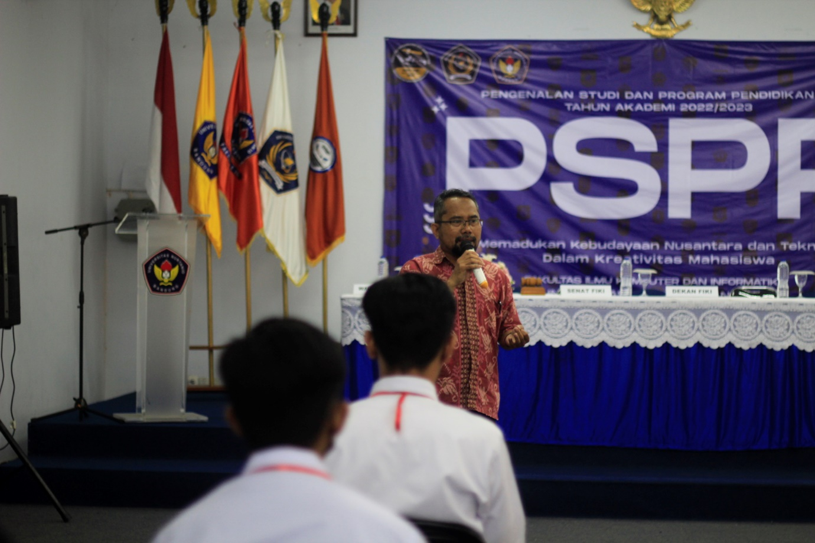

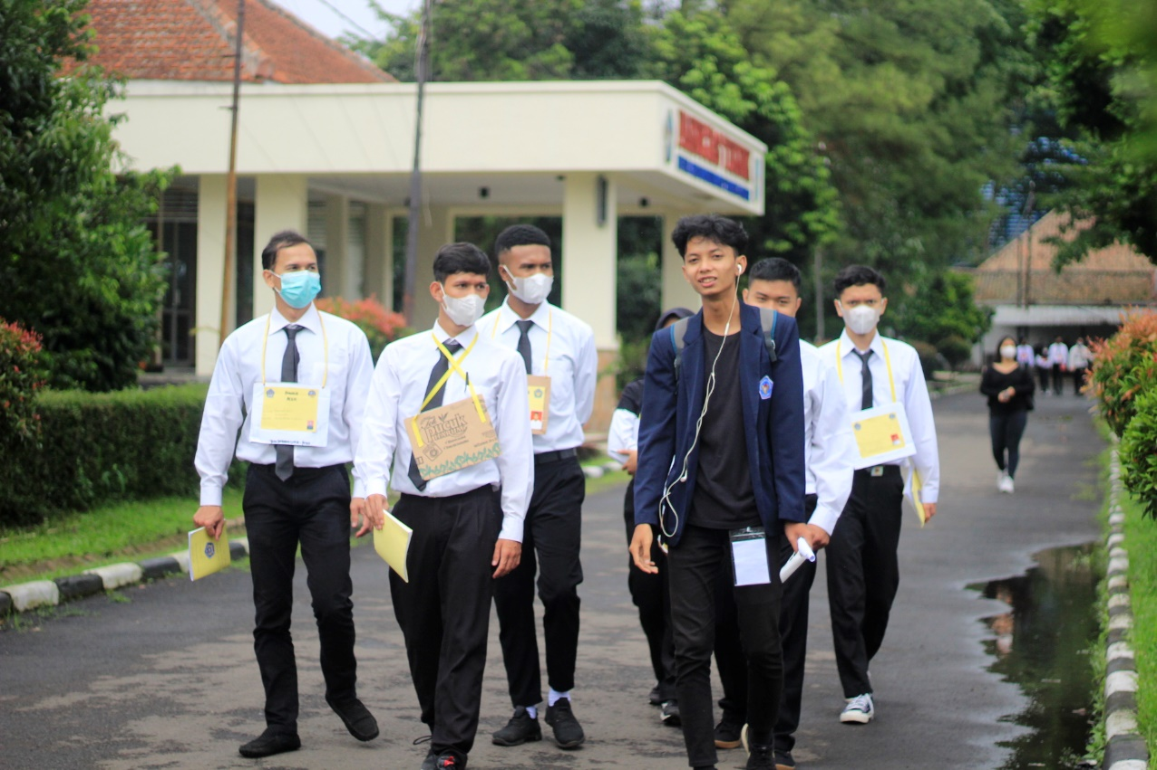

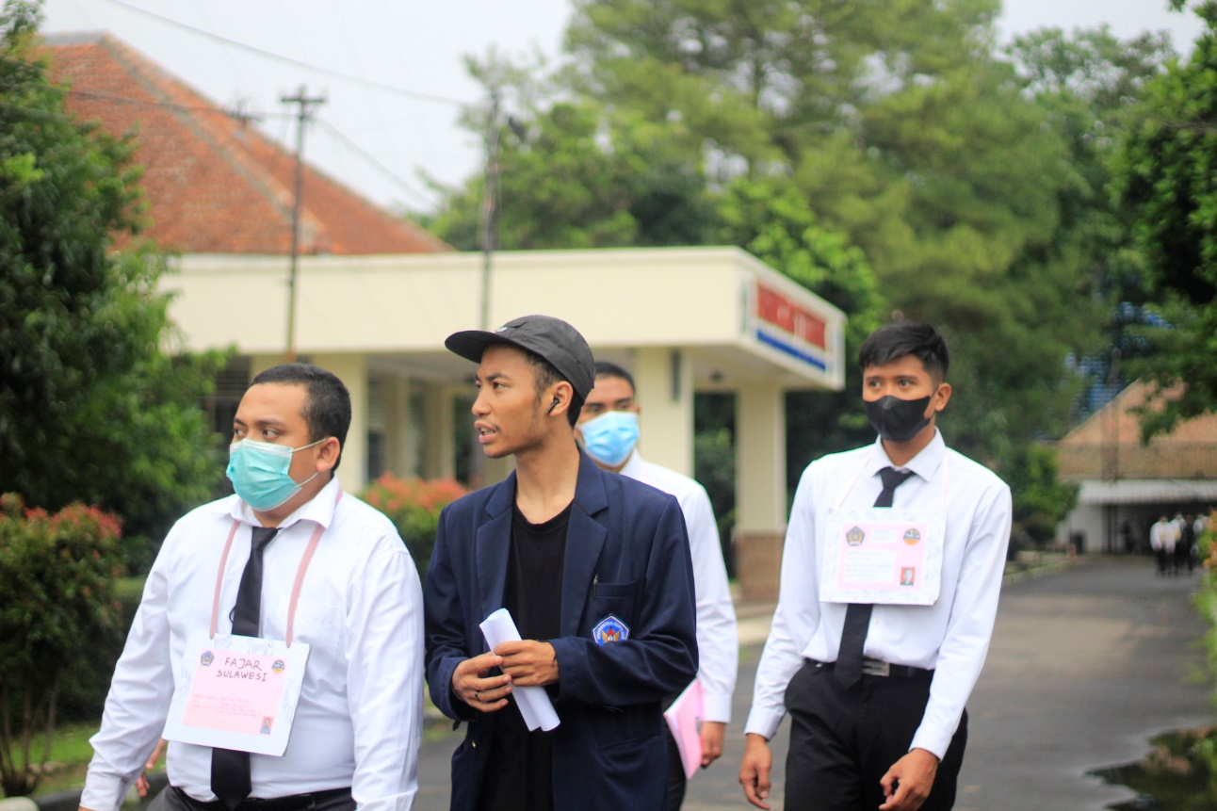

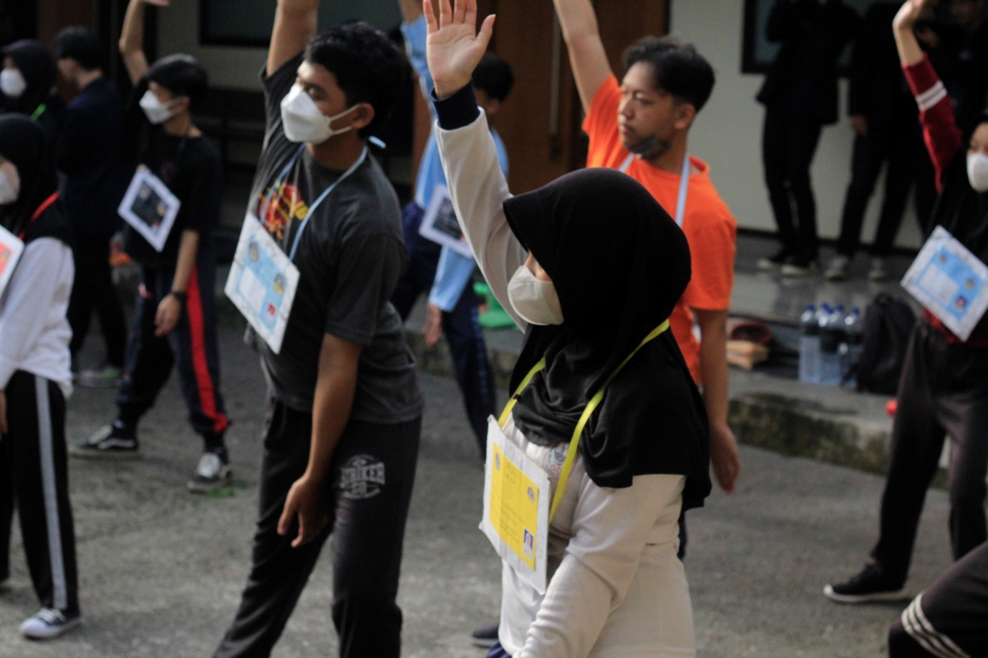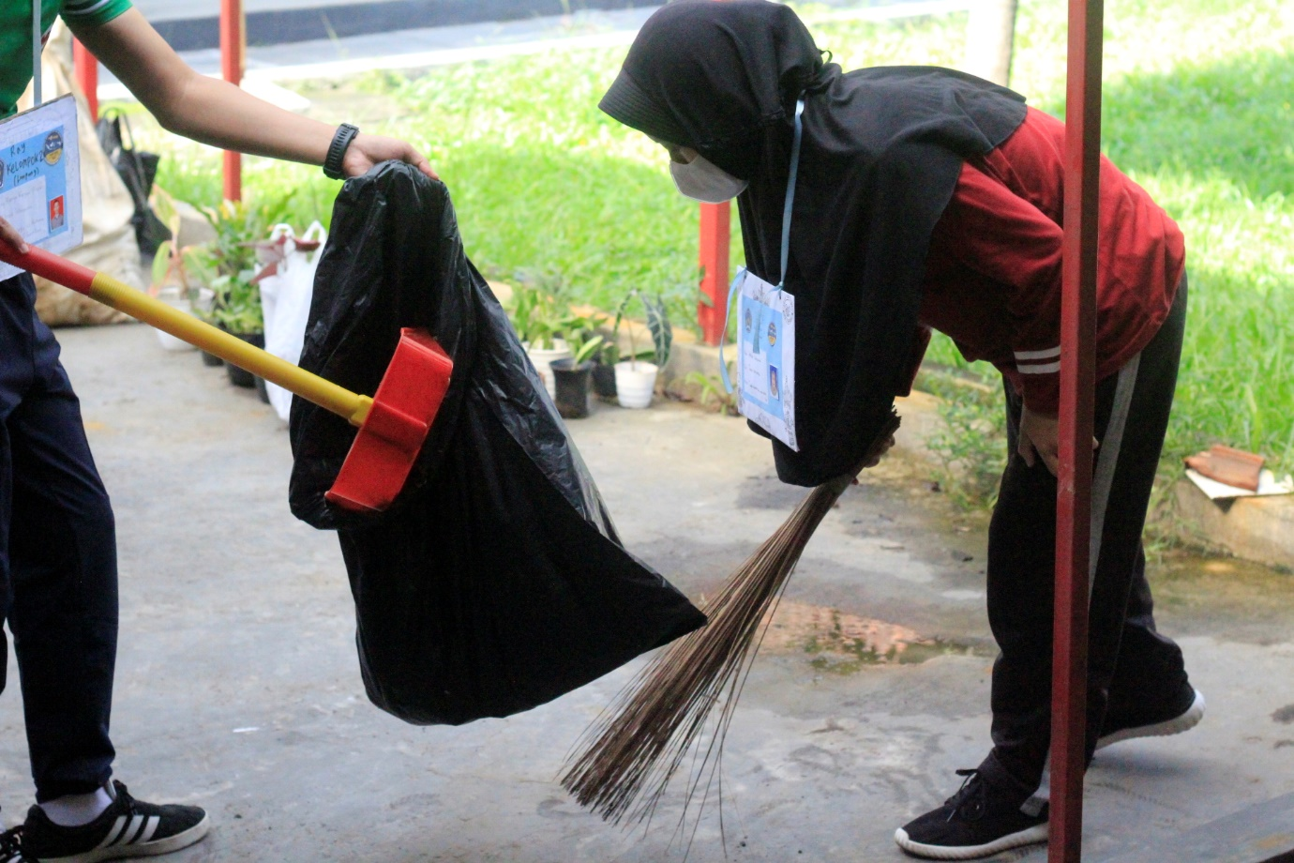

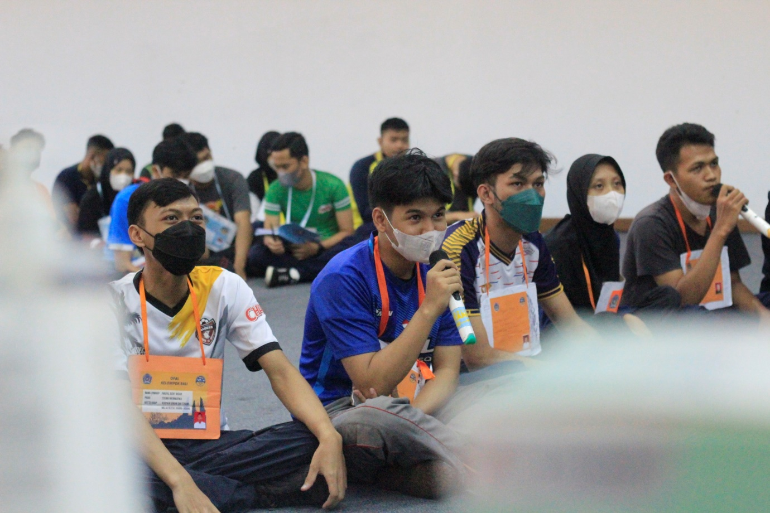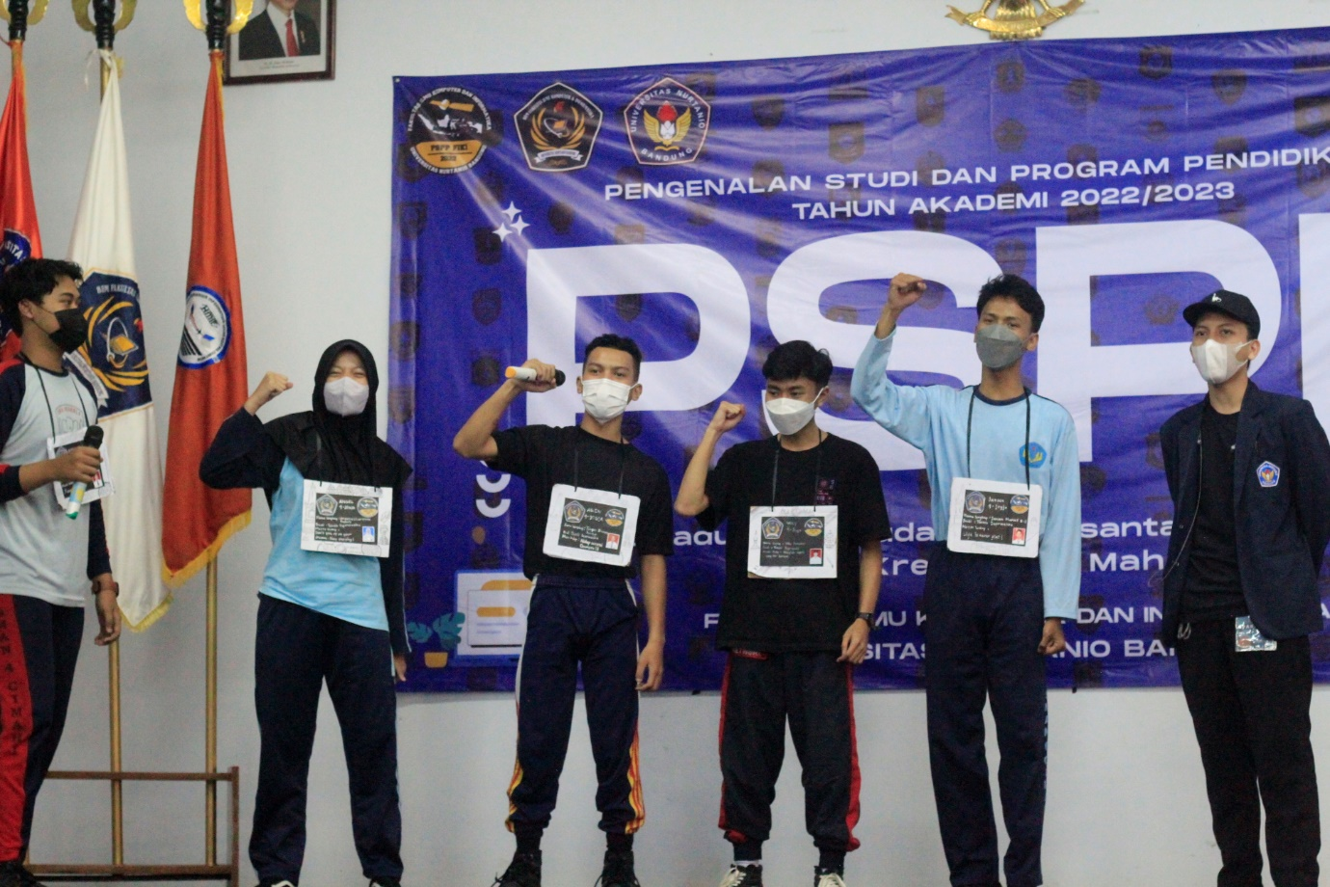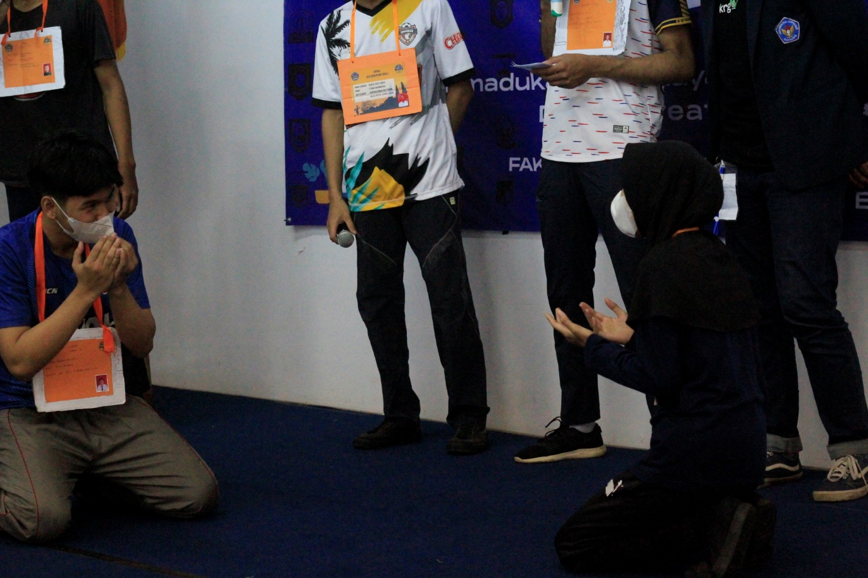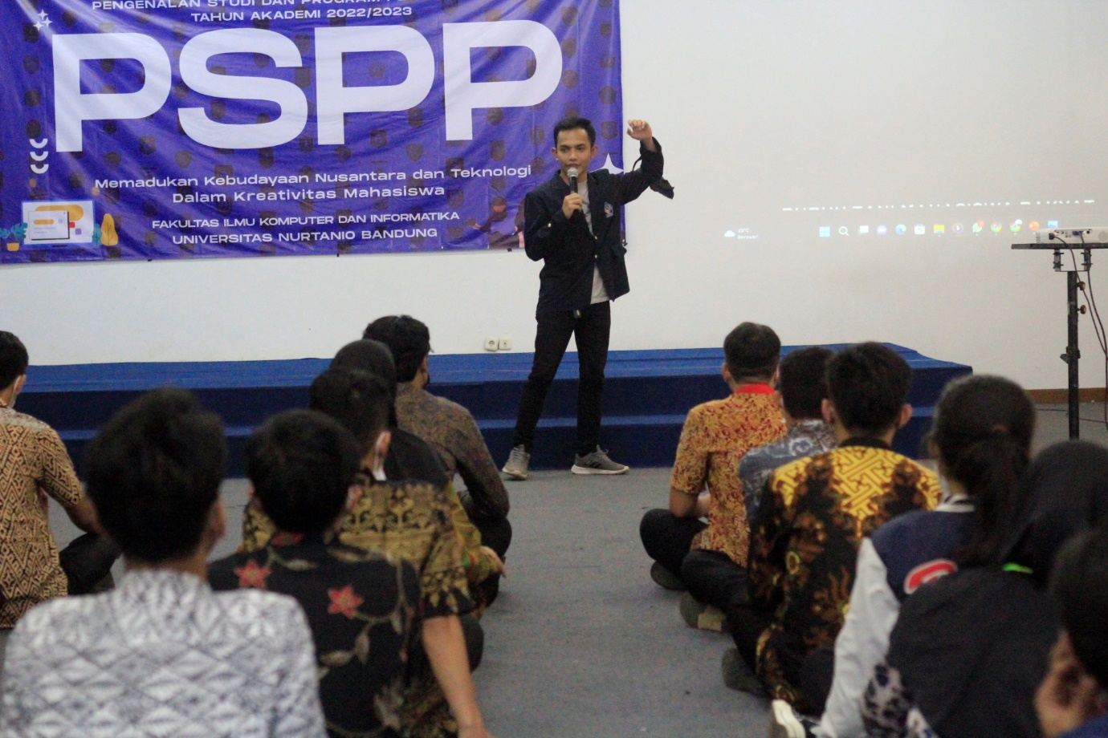

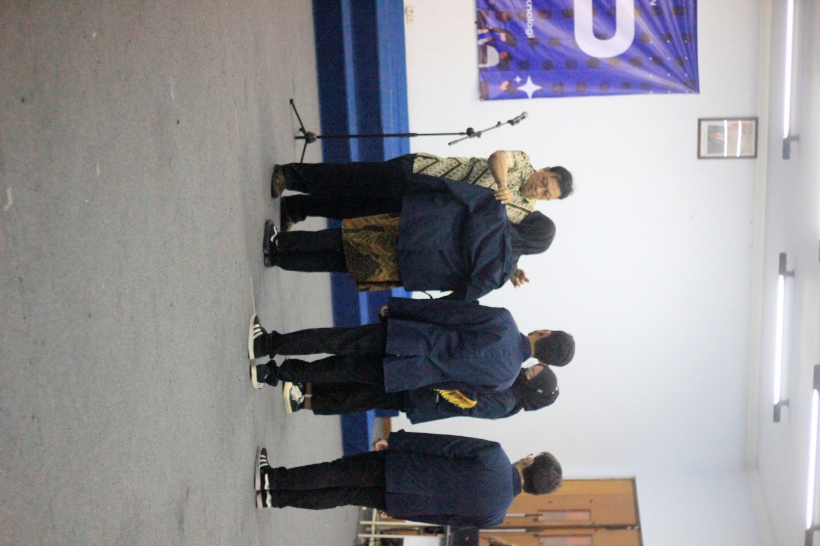

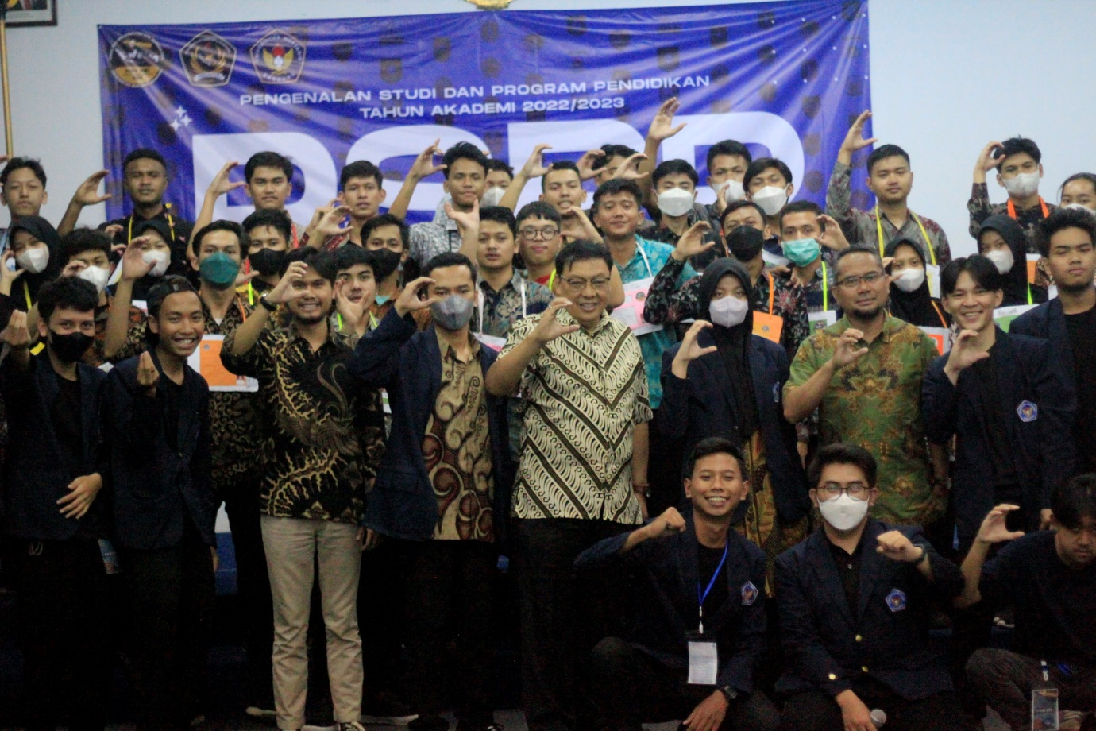

1. **Penutup**

Demikian Laporan Pertanggung Jawaban kegiatan Pengenalan Studi & Program Pendidikan Fakultas Ilmu Komputer dan Informatika Universitas Nurtanio Bandung, ini kami buat agar dapat menjadi acuan dan periksa guna menunjang kegiatan yang telah diselenggarakan oleh kami. Atas perhatian dan kerjasamanya kami ucapkan terima kasih.

Bandung, 31 Oktober 2022

**LEMBAR PENGESAHAN**

Hormat kami,

Ketua Pelaksana

Rahmat Sunjani NPM.55201120030

Ketua BEM FIKI

Univesitas Nurtanio Bandung

Dhany Syabana NPM.55201119042

Menyetujui,

Dekan FIKI Universitas Nurtanio Bandung

Dr. Samsul Budiarto, S.T., M.T NIDN.0426106702

Wakil Dekan I/III Universitas Nurtanio Bandung

Suharjanto Utomo, S.Si., M.T. NIDN.0402017301